Пилинг |  | Купероз, сухая кожа |  |  |  | Для мужчин (после бритья)
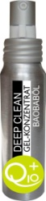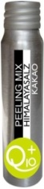 |  | 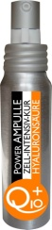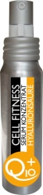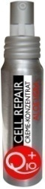
Deep Clean + Peeling Mix |  | Power Ampulle + Cell Fitness + Cell Repair |  |  |  | Cell Repair + Power Ampulle
Розацеа |  |  | Жирная, проблемная кожа
утро | вечер |  | утро |  |  |  | вечер
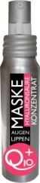 | 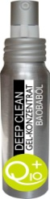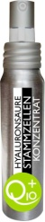
Power Ampulle + Cell Fitness + Eye+Lip Mask | Deep Clean +  Cell Fitness +  Stem Cell |  | Power Ampulle +  Cell Fitness +  Stem Cell |  |  |  | Deep Clean + Peeling Mix + Cell Fitness + Stem Cell
Нейродермит |  |  |  |  | Уход за зрелой кожей
утро | вечер |  |  |  | утро |  |  |  | вечер
 | 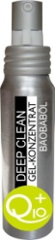 |  |  |  |  |  |  |  | 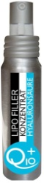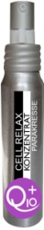
Power Ampulle + Cell Fitness +  Cell Repair | Deep Clean + Power Ampulle + Cell Fitness +  Cell Repair |  |  |  | Cell Fitness +  Cell Repair +  Eye+Lip Mask |  |  |  | Cell Fitness +  Lipo Filler +  Cell Relax
Мезотерапия |  |  |  | Интенсивный уход
утро | вечер |  |  | утро |  |  |  | вечер
Power Ampulle +  Lipo Filler +  Eye+Lip Mask | Power Ampulle +  Lipo Filler |  |  | Cell Fitness +  Stem Cell +  Eye+Lip Mask |  |  |  | Cell Fitness +  Lipo Filler +  Cell Relax

Для достижения максимального эффекта мезотерапии рекомендуется использование 3-х и более средств одновременно

